MOJI ZADATCI ZA RAD:

ČETVRTAK (4. studenog 2021.)
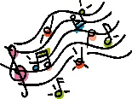
- GLAZBENA KULTURA
Ponovi pjesme s prošlog sata Raca plava po Dravi, Evo san ti doša. Prisjeti se, kojem zavičaju pripada pojedina pjesma?
Poslušaj pjesmu Tri listića i nauči ju pjevati. Uživaj u pjevanju!
Poslušaj skladbu W. A. Mozarta, Alla Turca. Pokušaj odrediti ugođaj i tempo skladbe.
U udžbeniku na 17. stranici pročitaj brojalicu Vrapčići i koncert. Nauči brojalicu i izgovori je izvodeći dobe. Dobe u prvom i trećem stihu naglasi pljeskom, a u drugom i četvrtom pucketanjem prstima!
Kada su vrapčići
Koncert pripremali,
Čekajuć' publiku,
Svi su zadrijemali.
Na dnu stranice pročitaj koncertni bonton te izbaci uljeza!
- TZK
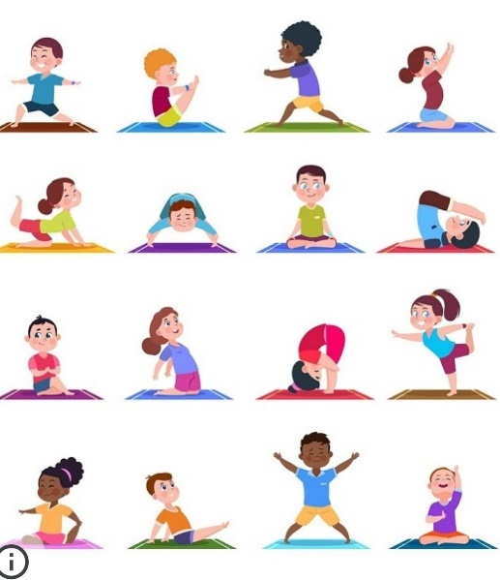
Izaberi vježbe koje su ti zanimljive i svaku ponovi deset puta! Tijekom dana prošeći i poigraj se na svježem zraku!

- PRIRODA I DRUŠTVO
Pročitaj na 34. stranici u udžbeniku tko su znanstvenici i čime se oni bave. Prouči korake na 35. stranici po kojima se provodi svako istraživanje.
Danas ćeš i ti postati znanstvenik/ca! Riješi zadatke iz RB na 33. i 34. stranici pa nam idući sat prepričaj što bi ti volio/voljela istražiti.

- SCENSKE IMPROVIZACIJE – slobodna aktivnost
Za učenike koji pohađaju ovu aktivnost: Razmisli o radnji i likovima na temelju kojih možemo osmisliti scenski igrokaz koji ćemo izvesti na školskoj priredbi za kraj godine. Ideje zapiši - do našeg idućeg susreta!

